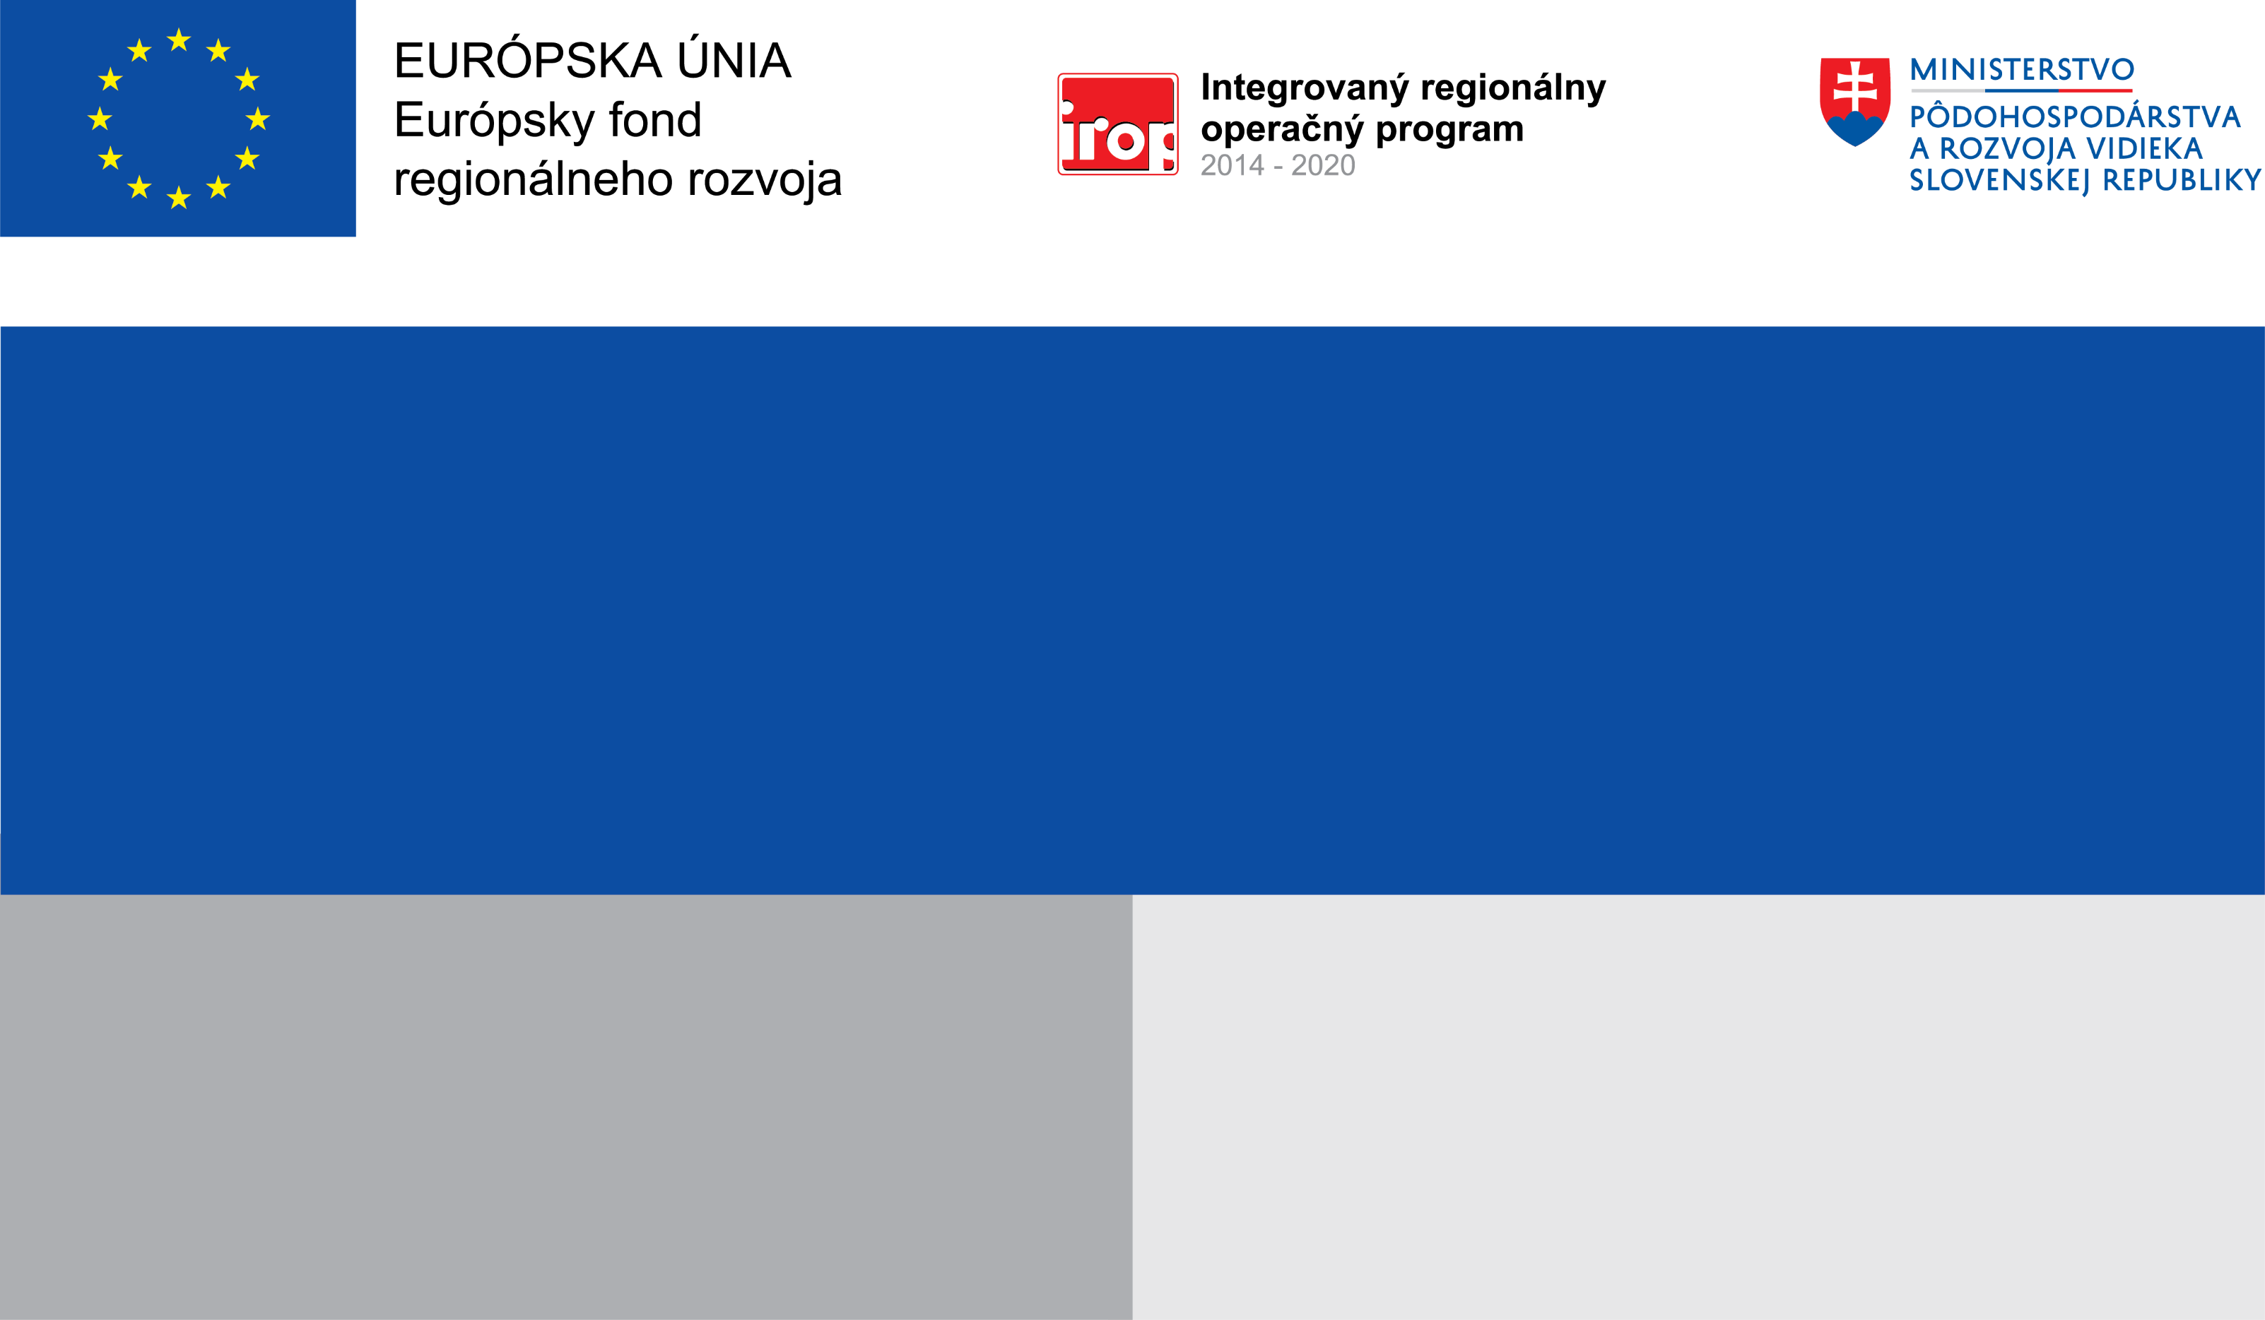

Projekt:

Zvýšenie miestnej mobility vybudovaním cyklistickej infraštruktúry v meste Turzovka – II. Etapa
Kód projektu v ITMS2014+ : 302011Q672
Číslo zmluvy IROP-Z-302011Q672-122-15

429 164,44 EUR

451 752,04 EUR
Prijímateľ:
Celkové oprávnené výdavky:
Výška finančnej podpory z EÚ:

Cieľ:
Cieľom projektu je zvýšenie podielu deľby prepravnej práce v prospech environmentálne priaznivejších módov dopravy - cyklodopravy na miestnej a regionálnej mobilite - v meste Turzovka a prirodzeného spádového územia priľahlých obcí regiónu Horných Kysúc Žilinského samosprávneho kraja budovaním úseku kompaktnej dopravno-obslužnej siete cyklistickej infraštruktúry - cyklistickej komunikácie – cestičky pre cyklistov s potrebnými opatreniami zameranými naupokojovanie dopravy a zvyšovanie bezpečnosti zraniteľných účastníkov cestnej premávky. Cieľovým územím realizácie projektu je mesto Turzovka na ul. Kysucká cesta, ktorá je súčasne aj cestou II/487, medzi 46,0 – 48,0 kilometrovníkovým staničením.

Mesto Turzovka

,

